
2011．10.4発行
週刊
医業経営

MAGAZINE

マガジン

No.188

WEB
発行 税理士法人優和

医療情報ヘッドライン
介護分野で注目の新サービス「24時間対応」「複合型」
具体的な基準や報酬の議論始まる
───────────────── 厚生労働省 老健局
機能評価係数Ⅱ、現行６係数の見直しなどで議論
新規の評価項目導入は微妙
───────────────── 厚生労働省 保険局

経営ＴＯＰＩＣＳ
統計調査資料
病院報告 平成２３年５月号
経営情報レポート
職場環境整備で実現する
職員と快適に働ける病医院づくり
経営データベース
ジャンル：人材･人事制度 サブジャンル：クリニックの人事制度
職能給の仕組み
人事考課に期待される効果

No.197

1

2

3

4

医療情報
ヘッドライン
厚生労働省
老健局

介護分野で注目の新サービス「24時間対応」「複合型」
具体的な基準や報酬の議論始まる

1

厚生労働省老健局は９月22日、社会保障審議会の介護給付費分科会を開き、「24時間定期巡回・随時訪問サービス」と「複合型サービス」という注目の２つの新サービスについて、人員配置などの基準や報酬設定の議論を行った。
「24時間定期巡回・随時訪問サービス」とは、中重度者でも在宅生活を送れるように、食事介助などのための定期的な巡回サービスと、急変時等に随時対応するサービスを組み合わせ、24時間の介護を実現する目的であり、今回厚労省から人員・設備・運営基準、報酬設定の考え方が示された。
まず、訪問介護員の必要数については、現在の夜間対応型訪問介護に準じた形となり、24時間で１人以上の訪問介護員を配置するため、常勤換算で4.2人（24時間×７日÷週40時間）が必要になるとしている。
次に、訪問看護職員の必要数については、利用者すべてに看護サービスが必要となるわけではないため、「サービスの提供に必要な数以上」とする考え方が示されている。
さらに、電話対応等をするオペレーターについては、現行の夜間対応訪問介護のオペレーター資格（看護師、介護福祉士など）に加えて、介護職員基礎研修修了者、1級ヘルパー、実務経験3年以上の２級ヘルパーとするとの考え方を示している。
また、介護報酬については、「必要なタイミングで必要なサービスを柔軟に提供」という観点から、包括払い方式となる見込みである。
厚労省は、要介護度別に（１）定期巡回サービス、随時対応サービス、看護職員による定期的なアセスメントに関する包括報酬、（２）看護職員による療養上の世話、診療の補助に関する包括報酬、（３）サービス内容や事業所の体制に応じて算定される加算という３段構えとするイメージを提示している。
一方、「複合型サービス」とは、小規模多機能型居宅介護と訪問看護をミックスした新サービス体系である。小規模多機能型居宅介護でも医療的なサービスの提供を可能とすることで、中重度者への対応が可能になると見込まれている。
22日の議論では、厚労省から複合型サービスの人員・設備・運営基準等について、（１）登録定員、従事者の配置等については小規模多機能型居宅介護に準じる、（２）看護職員は2.5名（うち１名は看護師または保健師）とする、（３）設備、施設については小規模多機能型居宅介護に準じる、（４）日常生活に必要不可欠な診療の補助を看護職員が行えるように、医師から訪問看護指示書、看護職員から実施した看護内容の報告を行う、との考え方が示された。
また、介護報酬については、『包括報酬の基本サービス費』に、『訪問（看護）に係る加算』『通い、訪問（介護）、泊まりに係る加算』が上乗せされるイメージである。
この基本サービス費は、小規模多機能型居宅介護に係る評価と、通常必要とされる訪問（看護）に係る評価をベースに、要介護度別に設定される見込みとなっている。

医療情報
ヘッドライン
厚生労働省
保険局

機能評価係数Ⅱ、現行６係数の見直しなどで議論
新規の評価項目導入は微妙
2

厚生労働省保険局は９月21日、診療報酬調査専門組織・ＤＰＣ評価分科会を開き、新機能評価係数Ⅱについて議論を行った。新機能評価係数Ⅱとは、医療機関群別に一律評価される基礎係数のデメリットを補完するために、「個々の病院の『がんばり』具合」を評価するためにあり、「あるべき医療の姿」へのインセンティブとして設定される。
この日は、厚労省から機能評価係数Ⅱの見直しに関する資料が提出され、これに基づいて議論を行った。具体的には、大きく分けて（１）現行の６係数の見直し、（２）追加導入を検討すべき項目、（３）医療機関群設定との関係、という３点となっている。
（1）の現行６係数については、以下のように課題と論点が整理された。
地域医療の実績を評価する「地域医療指数」については、都道府県によって実施状況や認定の運用に差があることへの批判や、診療実績そのものを定量的に評価すべきとの指摘があり、これらをいかに是正していくかが論点となっている。
議論では、香月委員（福岡県保健医療介護部医監）や金田委員（社会医療法人緑壮会理事長）らから「地域におけるシェアを評価すべき」との意見が出された。現行制度は、たとえば救急医療については、輪番制への参加の有無などで指数が設定されるが、「２次医療圏における全救急患者受入数のうち、当該病院が何％を担っているか」を評価指標にすべきと指摘した。また、松田委員（産業医科大学医学部教授）は、「ＤＰＣデータ調査研究班では、地域医療の実態に関するデータを分析している。平成22年度のＤＰＣデータからは患者住所地の郵便番号等も盛り込まれており、地方部と都市部の分析なども行える。次回以降にデータを提出したい」と提案している。
一方、救急医療の実績を評価する「救急医療係数」については、「救急医療係数によって不十分ながら、初期費用の持ち出しが是正されている。継続してほしい」（樫村委員：医療法人渓仁会手稲渓仁会病院副院長）、「救急患者に対応するために多くの人員を配置しているが、実績のみで評価されるのは厳しい。体制についても評価すべき」（美原委員）などの意見が出されている。
正確なデータ提出ができているかを評価する「データ提出指数」については、小山分科会長（東邦大学医療センター大森病院心臓血管外科部長）から「データの有効活用を積極的に評価することができないか検討してほしい」という要望が出されている。
また、「新機能評価係数Ⅱ」については、既存の項目に関する議論に加え、新規の評価項目を設けるか否かも注目されているが、これについては、「専門病院の評価」と「データの積極的公開」の２点について、継続して検討することとなった。
しかし、現段階では反論も多く、導入は微妙な状況である。

経営TOPICS
❖
「統計調査資料」
抜 粋
厚生労働省
２０１１年９月２１日公表

病院報告
平成２３年５月分概数

１ １日平均患者数（各月間）

 | １日平均患者数（人） |  |  | 対前月増減（人）
 | 平成23年5月 | 平成23年４月 | 平成23年３月 | 平成23年5月 | 平成23年４月
病 院
在院患者数
総数 | 1 281 269 | 1 299 752 | 1 316 616 | … | …
精神病床 | 306 501 | 308 312 | 308 943 | … | …
結核病床 | 2 813 | 2 770 | 2 825 | … | …
療養病床 | 300 673 | 302 602 | 305 805 | … | …
一般病床 | 671 242 | 686 027 | 698 998 | … | …
(再掲)介護療養病床 | 71 658 | 72 139 | 73 384 | … | …
外来患者数 | 1 327 092 | 1 401 275 | 1 431 347 | … | …
診療所
在院患者数
療養病床 | 9 904 | 10 034 | 10 236 | … | …
(再掲)介護療養病床 | 3 695 | 3 712 | 3 868 | … | …
注１）病院の総数には感染症病床を含む。
２）介護療養病床は療養病床の再掲である。
３）東日本大震災の影響により、岩手県、宮城県、福島県について、3月分は合計21施設(病院18施設、診療所3施設)、4月分は合計10施設(病院9施設、診療所1施設)、5月分は岩手県、宮城県の合計5施設(病院4施設、診療所1施設)から報告がないため、集計から除いている。

２ 月末病床利用率（各月末）

 | 病床利用率（％） |  |  | 対前月増減
 | 平成23年5月 | 平成23年４月 | 平成23年3月 |  | 平成23年5月 | 平成23年４月
病 院
総数 | 80.9 | 78.4 | 81.6 |  | … | …
精神病床 | 88.6 | 88.7 | 89.0 |  | … | …
結核病床 | 35.6 | 35.4 | 35.0 |  | … | …
療養病床 | 90.4 | 90.9 | 91.2 |  | … | …
一般病床 | 75.0 | 70.4 | 75.7 |  | … | …
介護療養病床 | 93.9 | 94.5 | 94.0 |  | … | …
診療所
療養病床 | 67.7 | 68.2 | 68.5 |  | … | …
介護療養病床 | 76.8 | 76.6 | 76.2 |  | … | …

注１） | 月末病床利用率＝ | 月末在院患者数 | ×100
注１） | 月末病床利用率＝ | 月末病床数 | ×100
２） | 病院の総数には感染症病床を含む。
３）東日本大震災の影響により、岩手県、宮城県、福島県について、3月分は合計21施設(病院18施設、診療所3施設)、4月分は合計10施設(病院9施設、診療所1施設)、5月分は岩手県、宮城県の合計5施設(病院4施設、診療所1施設)から報告がないため、集計から除いている。

３ 平均在院日数（各月間）
 | 平均在院日数（日） |  |  | 対前月増減（日）
 | 平成23年5月 | 平成23年４月 | 平成23年3月 | 平成23年5月 | 平成23年４月
病 院
総数 | 33.6 | 32.0 | 31.9 | … | …
精神病床 | 301.3 | 295.8 | 282.6 | … | …
結核病床 | 74.2 | 67.5 | 66.9 | … | …
療養病床 | 177.9 | 166.2 | 167.2 | … | …
一般病床 | 18.7 | 18.0 | 18.0 | … | …
介護療養病床 | 314.2 | 287.3 | 293.2 | … | …
診療所
療養病床 | 103.8 | 98.1 | 99.5 | … | …
介護療養病床 | 94.5 | 91.5 | 96.0 | … | …

注１） | 平均在院日数 | ＝ | 在院患者延数
注１） | 平均在院日数 | ＝ | １／２（新入院患者数＋退院患者数）
ただし、 | 療養病床の  平均在院日数 | ＝ | 在院患者延数
ただし、 | 療養病床の  平均在院日数 | ＝ | １／２ | 新入院  患者数 | ＋ | 同一医療機関内  の他の病床から  移された患者数 | ＋ |  | 退院  患者数 | ＋ | 同一医療機関内  の他の病床へ  移された患者数
２） | 病院の総数には感染症病床を含む。
３） | 東日本大震災の影響により、岩手県、宮城県、福島県について、3月分は合計21施設(病院18施設、診療所3施設)、4月分は合計10施設(病院9施設、診療所1施設)、5月分は岩手県、宮城県の合計5施設(病院4施設、診療所1施設)から報告がないため、集計から除いている。

◆病院：１日平均在院患者数の推移
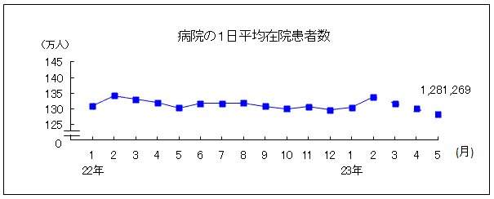

◆病院：１日の平均外来患者数の推移
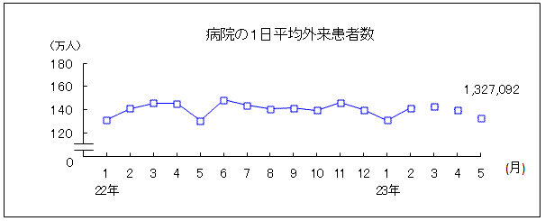

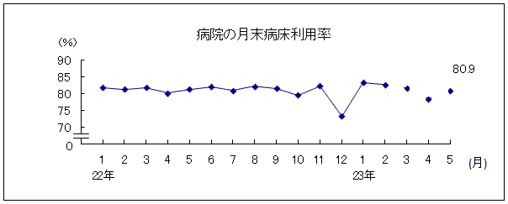
◆病院：月末病床利用率の推移

◆病院：平均在院日数の推移
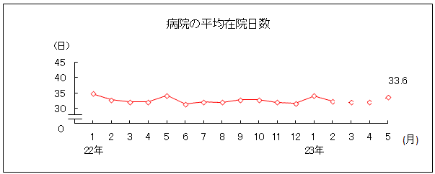

医業経営情報レポート
ジャンル： 人事・労務

職場環境整備で実現する
職員と快適に働ける病医院づくり

ポ イ ン ト

職員の意欲を発揮させる病医院に求められる視点
1

・・・・・・・・・・・・・・・・・・・・・・・・・・・・
職場環境整備を阻害するトラブル別の対応法
2

・・・・・・・・・・・・・・・・・・・・・・・・・・・・
組織で取り組む病医院の職場環境整備ポイント
3

・・・・・・・・・・・・・・・・・・・・・・・・・・・・


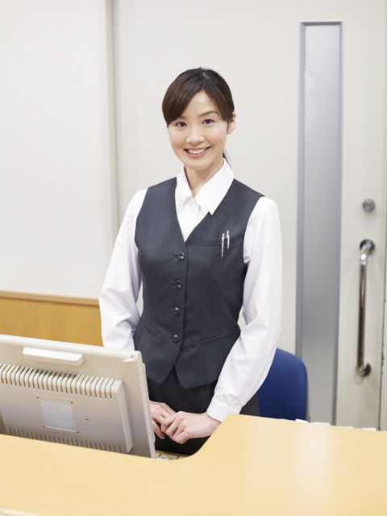


1

職員の意欲を発揮させる病医院に求められる視点

職員の能力を最大限に発揮させる組織の阻害要因

近年、一般企業においては、せっかく採用した人材の生産性が低いうえに、理不尽な要求や非常識な言動を繰り返す社員がいて、会社に不利益を与える存在になってしまうケースが少なくないと耳にします。
今や病医院にあっても、「繰り返し病気休暇を取得する」「部下に対するハラスメント発言を繰り返す」「部下の育成や評価をしない」「仕事をせず院内を動き回って終日暇をつぶしている」「上司の指示に従わない」等、院内において社会通念的に理解不能な言動を繰り返す職員が見受けられるようになり、こうした職員が引き起こすトラブルも急増しています。このようなトラブル職員の存在は、院内の和を乱すうえ日常業務の遂行に支障を来すばかりでなく、他の職員のモチベーション低下をもたらしかねません。
職員の持つ能力と意欲を最大限に発揮させ、病医院が組織として質の高い医療サービスを提供するためには、管理者側と職員との協働によって、職場環境を整備することが求められます。

現代社会が生んだ職場トラブルの傾向と要因

（１）職員が個人で主張するケースの増加
昨今の患者やその家族が、病医院に対して権利意識の向上を示すのと同様に、病医院で働く職員も権利を強く主張する傾向がみられます。加えて、個人主義が色濃く反映されている場合には、職員との間でトラブルが生じると「病医院ＶＳ職員個人」の構図が出来上がり、「自分の主張が正しいのだから」と譲らないケースも増えているのが現状です。
近年では、社会的に労働組合の数も減少している影響も関連しますが、時に法的にも正しい主張や請求であっても、自分なりの正義感を振りかざし、組織を混乱させてしまうトラブル職員は、この類に当てはまるといえるでしょう。

（２）社会行動における男女の考え方の差異
病医院は一般的に女性職員が多い職場であることから、人間関係の構築においても次のような考え方を持つ傾向があるという指摘もあります。
心理学・精神医学者であるサイモン・バロン＝コーエン教授（英）の提唱によれば、女性の脳はＥタイプ（Empathizing Type）であり、上下関係や組織のピラミッド型行動になじめない人がいるのは、これらが影響していると説明しています。
■Empathizing Type：共感型のＥタイプ
●共感力に優れている
●感情やコミュニケーションに関する情報をすばやく処理できる
●相手を理解し、対等なパートナーシップを築こうとする

●対等で横並びの集団意識を持つ
●リーダーの存在を尊重することよりも、意見を出し合って問題の解決を図ることを好む

一方、男性の脳はSystemizing Type（システム化型：Ｓタイプ）であり、「～すれば ～になる」というルールの理解や作成に長けていて、社会行動においてもシステム化して考えることが多いとされます。部下や同僚職員には横柄な態度をとっても、上司や管理者の指示には素直に従うといった政治的立ち回りを行うのも男性に多い傾向だとされます。その分、イエスマンに陥りやすい一方で、病医院側や上司、管理者に対する不満や主張は表に出さないままの男性職員が多くなっているといえるでしょう。
このような考え方にたつと、自分なりの正義感に燃えて正しいと思う主張を貫く女性職員は、病医院側には理解できない言動に陥りがちであり、不本意ながらトラブルを招く結果となるケースもあるのです。

医療現場における「タテの人間関係」の変化

このほか、特に若い世代の職員は、少子化の影響など教育に関わる社会構造の変化に伴い、これを反映した人間関係の中で育ってきたために、社会人となっても上司との関係を親子関係と同一視してしまいがちであることが指摘されています。
若い職員は、親子関係が密接で常に大きな期待を寄せられ、親や学校からもほめて育てられてきているため、「ほめてもらわないと不安だ」「期待や関心が向けられないと傷つく、不満に感じる」という思いを抱えがちだといわれます。
また、自分に関心を持たれたい、あるいは自分の他に期待や信頼されている職員がいると感じると、社会常識や業務の遂行以前に、問題とすべき言動を示すことがあります。このようなトラブルは、一見待遇面への不満のようにみえても、実は人間関係における不満が形を変えて現れることも少なくありません。
このようなトラブル職員が引き起こす問題は、小さな組織である診療所にとってはダメージが大きくなる可能性があるため、事前策として未然に防ぐ職場環境づくりに心がける必要があります。

2

職場環境整備を阻害するトラブル別の対応法

病医院で頻出しているトラブル職員

病医院におけるトラブル職員は、医療機関特有の事情も加わって、他の職員や所属組織である病医院に対して与えるダメージが大きいという実情があります。とりわけ組織規模が小さい診療所では、人間関係を原因とするトラブルなども起こりやすく、問題が大きくなると修復が不可能となる可能性が高くなります。
職場トラブル増加の背景には、昨今の過剰な個人主義と情報化の進展という現代社会の特徴、さらに日本社会の伝統的組織風土である「ムラ（村）意識」などが関連しあい、思わぬ事態の悪化を招いてしまう例もみられます。

（１）頻出する職員の問題行動
①素行に問題があるため再三注意するが、改善されない職員
②病医院の備品・施設等を私物化する職員
③正当な理由がないのに残業を拒否する職員
④有給休暇申請の変更に従わない職員
⑤退職後に当院の情報および患者の個人情報を漏らす職員

法的に正しい主張でもトラブルの要因になる

社会常識上の見地からも含め、労務関係法令および雇用契約上適切に段階を踏んだ対応を行ったとしても、職員からの一見身勝手な主張や要求を受け入れざるをえないケースも出てきています。したがって、快適な職場環境を整備する上では、労務上の問題も想定することが必要です。
例え、弁護士や社会保険労務士などの専門家からアドバイスを受けて適切な手順を踏んだ解雇措置であっても、後日相手方職員から何らかの法的請求がなされる可能性は否定できません。また、情報化社会の発展により、職員自身が労務に関する知識や情報を得ることができ、自ら裁判所に訴えを起こすケースも増えています。診療所のように職員数が少ない場合は、裁判で争う余裕がない場合もあり、やむを得ず先方の請求を認め和解で済ませてしまう場合もあります。
実は、労務関係をめぐって提訴する職員は、前歴でも同様のトラブルを抱えていた人物が少なくありません。個人情報保護法の施行後、前歴照会に応じる医療機関も少なくなっているようですが、できれば採用時に前歴を調査しておき、トラブル職員化につながるような事実があるかどうかを把握しておくことが賢明でしょう。

3

組織で取り組む病医院の職場環境整備ポイント

トラブル職員を生まない、ならないための方策

病医院に勤務する職員は専門職と事務職に大別できますが、いずれも一般的に社会的評価が高く、かつ職員本人に向上心や成長意欲が強いケースがほとんどだといえるでしょう。また、少なくとも自院の理念に共感してくれていると思われますから、採用前に予めトラブルを起こす可能性が高い人物を回避することも可能なように考えられます。
しかし採用に当たって考慮する要素として、前職や技量、保有資格等を重視して、本人の人間性や価値観などを二次的にとらえる場合も少なくありませんが、採用時にはトラブル職員になってしまうかどうかはわからないというのが現実なのです。
よって、期待を持って迎えた職員をトラブルメーカーにしないために、採用前後や入職前、また入職後のそれぞれの段階で適切な対策をとっておくことが重要になるのです。

事前策としては就業規則整備が最も有効

残念ながら職員がトラブルを引き起こしてしまったケースでは、院内の風紀を守り、そのトラブル職員に制裁を加えるためにも何らかの処罰を加えたり、また、業務に大きな支障が生じていたりする場合には、退職させる選択肢も含めて検討が必要なのではないか、という管理者の声も聞かれるところです。
このような場合には、就業規則上の定めによって事前策をとっておくことで回避できるケースもあります。特に組織が小さい診療所の場合は、職員が引き起こすトラブルは業務上の支障になるばかりではなく、経営そのものに様々なダメージをもたらす結果になりますから、自院を守り、また職場全体のモチベーションを維持し、管理者と職員全員が気持ちよく働くために、事前に対策を備えることができる就業規則の活用が、より有効な方策だといえるでしょう。

不可解な言動をする職員の個人的事情への配慮

トラブルを起こす職員の中には、実は個人的事情や問題を抱えており、これが大きな原因のひとつになっている場合があります。
職員と家族が密接なコミュニティを形成していた時代を過ぎ、昨今では、職場は社会の一部であり業務に支障を来たさない限り、プライベートには介入しないという病医院も増えていますが、場合によっては個人的な支援などの適切な対応が必要だといえます。

経営データベース
1
ジャンル： 人材･人事制度 ＞ サブジャンル： クリニックの人事制度

職能給の仕組み
uestion
Q
Q
職能給の昇給方法には、どのようなものがあるのでしょうか。

nswer
a
a
職能給の昇給方法には、昇格した際に行う昇給と、同一等級内での昇給の２つがあります。いずれも人事考課の結果を反映して、昇給が行われます。

（１）昇格時昇給
昇給には、上位等級に昇格した際に実施する方法があります。例えば、「4等級から5等級へ昇格した場合に、2,500円昇給させる」といったものです。これは、等級間に賃金格差を設けるための機能があります。

（２）同一等級内の昇給（習熟昇給）
職員は、毎年上位等級へ昇格するとは限らないため、等級は据え置かれても、その等級内の仕事や能力に深まりがみられた場合には、昇給を行います。通常は、等級内の号俸という形式で賃金が決定されており、号俸が上がることによって昇給することになります。
この昇給は、毎年昇給する定時昇給（定昇）部分に該当するものです。
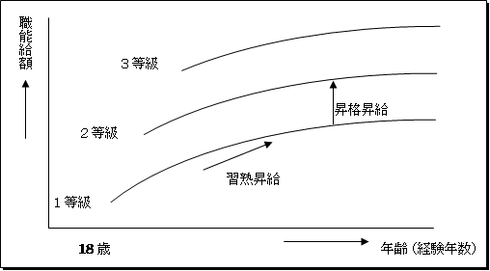

昇格時昇給への配分を大きくすると、社内賃金の格差が拡がり、職員にとっては刺激的なものになる一方、同一等級内の昇給への配分を大きくすると、年功的な昇給になります。
つまり、職能給は「昇格昇給」と「習熟昇給」の二つの要素で構成されており、昇格昇給がないと年功給的なものに、また習熟昇給がなければ厳しい職務給的なものとなります。
経営データベース
2
ジャンル： 人材･人事制度 ＞ サブジャンル： クリニックの人事制度

人事考課に期待される効果
uestion
Q
Q
当院でも人事考課制度を導入し、昇給や賞与、あるいは昇進に活用したいのですが、具体的にはどのような効果が得られますか。

nswer
a
a
考課基準と考課ルールを明確にし、公正な人事考課を行うことは、組織内における職員の活性化を図ることにつながります。

人事考課は、職員一人ひとりについて、それぞれ役割、職務、責任を果たしているかどうかを、自院の期待する水準に照らし合わせて評価する制度です。
例えば、「やってもやらなくても、処遇は変わらない」のであれば、職員のモチベーションはあがらず、自身の能力開発や、自院のサービス向上に取り組む意欲が持てない、という状況に陥りがちです。
このような状況を排除し、組織を活性化させるとともに持続的成長を図るためには、人事考課制度の導入が効果的です。

■人事考課制度の具体的内容
●職員一人ひとりについて、自院が求める期待像（役割、任務、責任）を明確にする。
●職員がその期待像に沿っているかどうかを定期的に評価する。
●評価の結果を、面接等を通じて職員にフィードバックし、昇給、賞与、昇進等の処遇の
決定および能力開発に反映させる。

■その主な効果
●職員の能力と実績に応じた公正な人事管理ができる。
●能力と実績に応じた処遇を行うことにより、職員と職場の活性化が図られる。
●適正配置が達成でき、モチベーションの向上と業務の効率化の推進に資する。
●職員の能力開発が進められる。

